ОТДЕЛ ОБРАЗОВАНИЯ МУНИЦИПАЛЬНОГО УЧРЕЖДЕНИЯ
«УПРАВЛЕНИЕ ОБРАЗОВАНИЯ ИСПОЛНИТЕЛЬНОГО КОМИТЕТА
МУНИЦИПАЛЬНОГО ОБРАЗОВАНИЯ ГОРОДА КАЗАНИ»
по СОВЕТСКОМУ РАЙОНУ

ПРИКАЗ
№ 576 от 05 октября 2012г.

Об организации очного обучения учителей ОУ района на очно-дистанционных курсах: «Развитие электронных образовательных Интернет-ресурсов нового поколения»

В рамках проекта «Развитие электронных образовательных интернет-ресурсов (ЭОР) нового поколения, включая культурно-познавательные сервисы, систем дистанционного общего и профессионального обучения (e-learning), в том числе для использования людьми с ограниченными возможностями» начинается очное обучение учителей по учебным предметам.
На основании письма МОиН РТ 11875/12 от 04.10.2012г. «Об обучении учителей (ЭОР 3 этап)»,
ПРИКАЗЫВАЮ:

- Руководителям образовательных учреждений района:
  - направить учителей начальной школы (Приложение 1), обучавшихся в дистанционной форме по предметам в рамках реализации проекта «Развитие электронных образовательных Интернет-ресурсов нового поколения, включая культурно-познавательные сервисы, систем дистанционного общего и профессионального обучения (e-learning), в том числе для использования людьми с ограниченными возможностями» на курсах на очное обучение сроком на один день, согласно графику обучения (Приложение 1) с отрывом от производства и сохранением средней заработной платы.

  - довести до учителей информацию о группе, сроке, месте и времени обучения в срок до 08.10.2012г. Обучение состоится на базовой площадке ГУ РЦИМК по адресу 420036, Республика Татарстан, г. Казань, ул. Социалистическая д.5 РЦИМК.

  - директору МБОУ «Гимназия № 125» (Волобуевой С.В.) направить Мельникову В.Ф., учителя информатики Гимназии № 125 16 октября 2012 года на обучение сроком на один день с отрывом от производства и сохранением средней заработной платы. Обучение состоится на базовой площадке ГУ РЦИМК по адресу 420036, Республика Татарстан, г. Казань, ул. Социалистическая д.5 РЦИМК. Согласовать возможность и срок обучения с ГУ РЦИМК (Галимуллина Лилия Талгатовна т.277-94-80, 533-03-90)

- Контроль за исполнением приказа оставляю за собой.
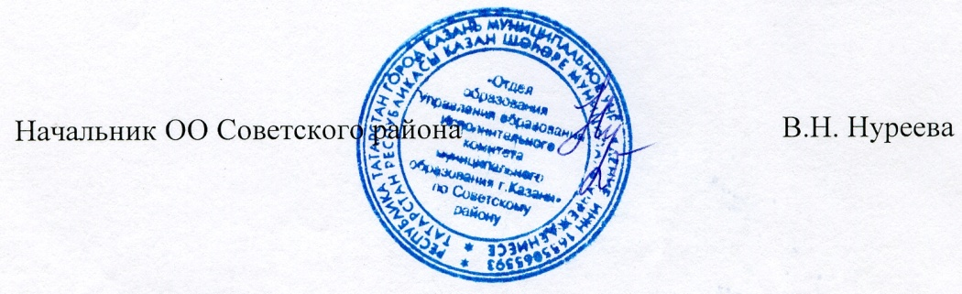

Исп. А.И.Юсупов
Тел. 246-26-07

Приложение 1
к приказу ОО Советского района
№ 576 от 05.10.2012 года

График обучения и Список учителей,
обучающихся в рамках проекта «Развитие электронных образовательных интернет-ресурсов нового поколения, включая культурно-познавательные сервисы, систем дистанционного общего и профессионального обучения (e-learning), в том числе для использования людьми с ограниченными возможностями» по УО Советского района г.Казани

п/п | Наименование ОУ | ФИО | Предмет | Дата обучения | Номер группы | Адрес прохождения обучения
40 | МБОУ "СОШ №15" Советского района | Багманова Зинаида Талиповна | Учитель начальных классов | 11 октября | 16-НШ1-080 | 420036, Республика Татарстан, г. Казань, ул. Социалистическая д.5 РЦИМК
85 | МБОУ "СОШ № 171"Советского района | Булатова Фарида Мустафовна | Учитель начальных классов | 11 октября | 16-НШ2-083 | 420036, Республика Татарстан, г. Казань, ул. Социалистическая д.5 РЦИМК
87 | МБОУ "СОШ № 171" Советского района | Ибрагимова Гузель Тальгатовна | Учитель начальных классов | 11 октября | 16-НШ2-083 | 420036, Республика Татарстан, г. Казань, ул. Социалистическая д.5 РЦИМК
97 | МАОУ "Школа № 141" Советского района | Романова Татьяна Александровна | Учитель начальных классов | 11 октября | 16-НШ2-083 | 420036, Республика Татарстан, г. Казань, ул. Социалистическая д.5 РЦИМК
346 | МБОУ "СОШ № 79" Советского района | Бырина Ольга Борисовна | Учитель начальных классов | 11 октября | 16-НШ3-096 | 420036, Республика Татарстан, г. Казань, ул. Социалистическая д.5 РЦИМК
348 | МБОУ СОШ № 72 Советского района | Волкова Татьяна Владимировна | Учитель начальных классов | 11 октября | 16-НШ3-096 | 420036, Республика Татарстан, г. Казань, ул. Социалистическая д.5 РЦИМК
349 | МБОУ "СОШ № 171" Советского района | Галеева Ильнара Ильнуровна | Учитель начальных классов | 11 октября | 16-НШ3-096 | 420036, Республика Татарстан, г. Казань, ул. Социалистическая д.5 РЦИМК
352 | МБОУ "СОШ № 171" Советского района | Гимазутдинова Анджела Нафисовна | Учитель начальных классов | 11 октября | 16-НШ3-096 | 420036, Республика Татарстан, г. Казань, ул. Социалистическая д.5 РЦИМК
358 | МБОУ"СОШ №84" Советского района | Лозина Галина Павловна | Учитель начальных классов | 11 октября | 16-НШ3-096 | 420036, Республика Татарстан, г. Казань, ул. Социалистическая д.5 РЦИМК
363 | МБОУ "СОШ № 171" Советского района | Сайфутдинова Эльмира Рафисовна | Учитель начальных классов | 11 октября | 16-НШ3-096 | 420036, Республика Татарстан, г. Казань, ул. Социалистическая д.5 РЦИМК
365 | МБОУ "Татарская гимназия №11" | Хасанова Алина Рустемовна | Учитель начальных классов | 11 октября | 16-НШ3-096 | 420036, Республика Татарстан, г. Казань, ул. Социалистическая д.5 РЦИМК
366 | МБОУ "СОШ № 171" Советского района | Шарафутдинова Мунира Мансуровна | Учитель начальных классов | 11 октября | 16-НШ3-096 | 420036, Республика Татарстан, г. Казань, ул. Социалистическая д.5 РЦИМК
682 | МБОУ "Лицей №159" Советского района | Багаутдинова Халида Назиповна | Учитель начальных классов | 12 октября | 16-НШ4-111 | 420036, Республика Татарстан, г. Казань, ул. Социалистическая д.5 РЦИМК
686 | МБОУ "Школа № 144" Советского района | Захватова Надежда Леонидовна | Учитель начальных классов | 12 октября | 16-НШ4-111 | 420036, Республика Татарстан, г. Казань, ул. Социалистическая д.5 РЦИМК
687 | МБОУ "Школа № 169" Советского района | Источинская Татьяна Вадимовна | Учитель начальных классов | 12 октября | 16-НШ4-111 | 420036, Республика Татарстан, г. Казань, ул. Социалистическая д.5 РЦИМК
694 | МБОУ "Школа №101"Советского района | Ненастина Лариса Дмитриевна | Учитель начальных классов | 12 октября | 16-НШ4-111 | 420036, Республика Татарстан, г. Казань, ул. Социалистическая д.5 РЦИМК
700 | МБОУ "Школа №167" Советского района | Сульчакова Елена Юрьевна | Учитель начальных классов | 12 октября | 16-НШ4-111 | 420036, Республика Татарстан, г. Казань, ул. Социалистическая д.5 РЦИМК
704 | МБОУ "Школа №58" Советского района | Шакурова Гульназ Асхатовна | Учитель начальных классов | 12 октября | 16-НШ4-111 | 420036, Республика Татарстан, г. Казань, ул. Социалистическая д.5 РЦИМК
904 | МБОУ "Гимназия №140" Советского района | Захарова Резеда Рафаэловна | Учитель начальных классов | 24 октября | 16-НШ5-122 | 420036, Республика Татарстан, г. Казань, ул. Социалистическая д.5 РЦИМК
914 | МБОУ "СОШ№175" Советского района | Семашко Светлана Валентиновна | Учитель начальных классов | 24 октября | 16-НШ5-122 | 420036, Республика Татарстан, г. Казань, ул. Социалистическая д.5 РЦИМК
916 | МБОУ "Лицей №149 " | Фасихова Алсу Равилевна | Учитель начальных классов | 24 октября | 16-НШ5-122 | 420036, Республика Татарстан, г. Казань, ул. Социалистическая д.5 РЦИМК

